FORM 6 A

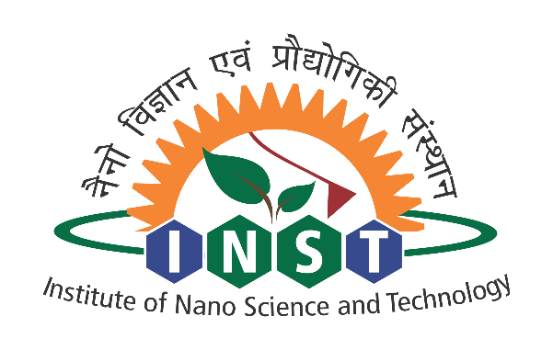
INSTITUTE OF NANO SCIENCE AND TECHNOLOGY
(An Autonomous Institute of Department of Science and Technology, GoI)
Knowledge City, Sector 81, SAS Nagar, Mohali- 140306, Punjab

No. Mention the file no. Date:
Walk-in-Interview
Institute invites eligible candidates for Walk-in-Interview on DATE (Time) for engagement of a Junior Research Fellow on contractual basis under DBT/DST/SERB funded project entitled “Title of project”. For details, candidate may visit https://inst.ac.in/careers.


(विज्ञान एवं प्रौद्योगिकी विभाग, भारत सरकार का एक स्वायत्त अनुसंधान संस्थान)
नॉलेज सिटी, सेक्टर – 81, एस.ए.एस. नगर, मोहाली - 140306, पंजाब
संख्या दिनांक:
प्रवेश साक्षात्कार (वॉक-इन-इंटरव्यू)
संस्थान अनुबंध के आधार पर योग्य उम्मीदवारों को DATE (सुबह 10.00 वजे) से “प्रोजेक्ट टाइटल” नामक DBT/DST/SERB वित्त पोषित परियोजना में जूनियर रिसर्च फेलो (जेआरएफ) की भर्ती के लिए वॉक-इन-इंटरव्यू के लिए आमंत्रित करता है। विवरण के लिए, उम्मीदवार https://inst.ac.in/careers पर जा सकते हैं।

